UNIVERSIDAD ESTATAL PENÍNSULA DE SANTA ELENA
Facultad de Sistemas y Telecomunicaciones
Carrera de Software

TRABAJO PRÁCTICO
Despliegue Automatizado y Administración de Servicios en VPS

Materia: Administración de Data Center
Docente: Ing. Carlos Muñoz M.
Autora: Marisa Eliana Matias Alcivar
Curso: 5/1 Software
Período académico: 2026-1

La Libertad — Ecuador
2026

Índice

1. Diseño de la Infraestructura

1.1 Descripción general
La aplicación se ejecuta en una única instancia EC2 de AWS mediante contenedores Docker orquestados con Docker Compose. Tres servicios conforman el stack: un contenedor frontend (Nginx sirviendo el SPA estático y actuando como proxy inverso hacia la API), un contenedor backend (API REST en Node.js/Express) y un contenedor database (PostgreSQL 16). Los tres se comunican mediante una red bridge privada de Docker ("internal"); solo Nginx publica el puerto 80 hacia internet.
Acceso: http://3.144.146.133 (sin dominio propio, según lo definido para este trabajo).

1.2 Diagrama de arquitectura
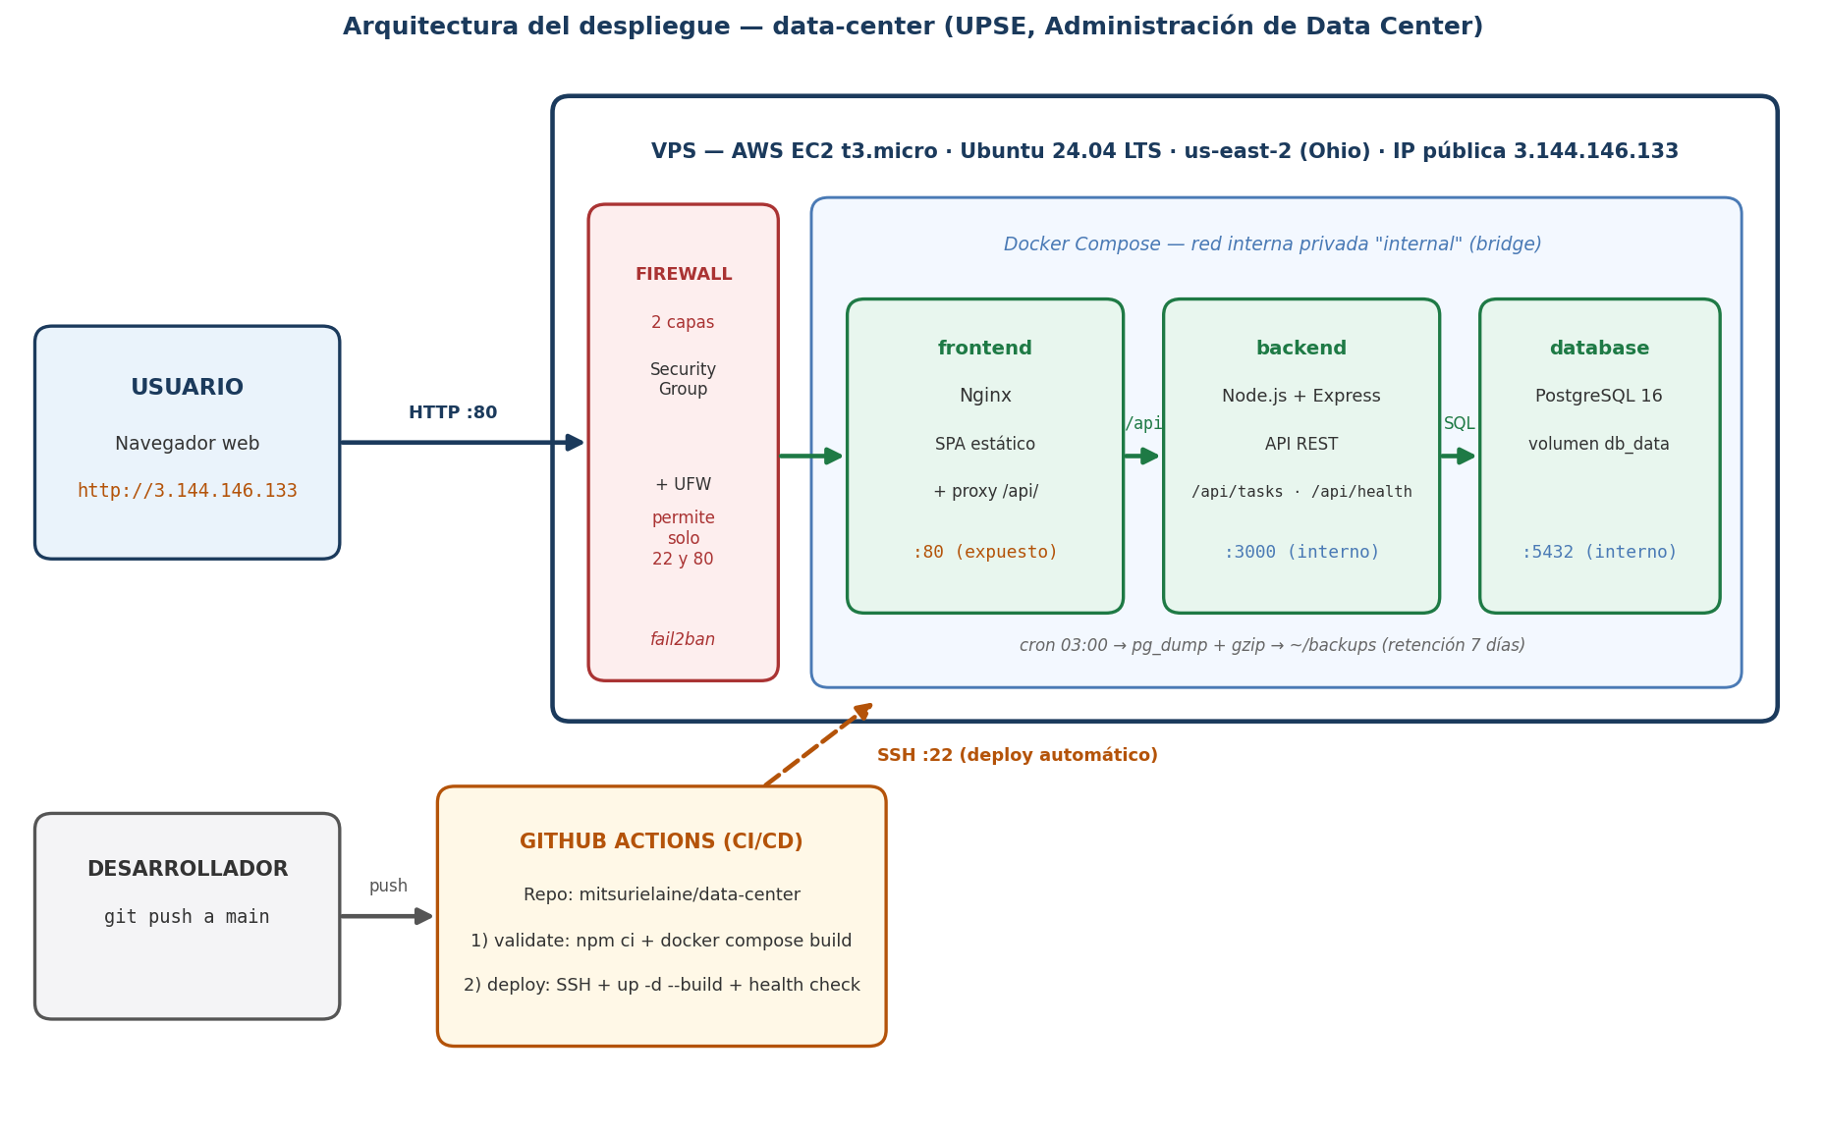
Figura 1. Arquitectura del despliegue: usuario, firewall en dos capas, contenedores Docker y pipeline de CI/CD.

1.3 Componentes principales
Componente | Tecnología | Función
Instancia VPS | AWS EC2 t3.micro, Ubuntu 24.04 LTS | Servidor real con IP pública 3.144.146.133 (región us-east-2, Ohio)
Frontend | Nginx + HTML/CSS/JS | Sirve el SPA, proxy /api/ hacia el backend
Backend | Node.js + Express | API REST (/api/tasks, /api/health), solo en red interna
Database | PostgreSQL 16 | Persiste las tareas; puerto 5432 solo accesible internamente
Orquestación | Docker Compose | docker-compose.yml versionado en Git
CI/CD | GitHub Actions | Valida y despliega por SSH ante cada push a main
Firewall de red | AWS Security Group | Filtra 22/80 a nivel de nube
Firewall de sistema | UFW | Segunda capa de filtrado dentro del VPS
Respaldos | cron + pg_dump + gzip | Respaldo diario con retención de 7 días

2. Proceso de Provisionamiento
Bitácora cronológica real del aprovisionamiento, basada en lo ejecutado siguiendo la guía de despliegue. Incluye los problemas reales que surgieron y cómo se resolvieron.
Paso | Actividad | Detalle
1 | Cuenta AWS | Cuenta free plan (ID 705061159695), región us-east-2 (Ohio). Alerta de presupuesto creada con la plantilla Zero spend budget (notifica al superar $0,01; la plantilla muestra $1 como monto nominal interno, lo cual generó una duda inicial que se aclaró leyendo la descripción de la propia plantilla).
2 | Security Group | data-center-sg (sg-053023b53ec696b20). Entrada: SSH 22 solo desde la IP del administrador (181.211.216.101/32, opción "Mi IP") y HTTP 80 desde 0.0.0.0/0. Detalle real: la regla HTTP quedó inicialmente con origen "Personalizada" vacío y hubo que corregirla a "Cualquier lugar-IPv4" antes de crear el grupo. Salida: todo permitido (por defecto).
3 | Lanzamiento de instancia | data-center-vps (i-0962f700486021b25), t3.micro (apto capa gratuita), AMI Ubuntu Server 24.04 LTS (ami-0ea1cddefe0c4aed5), zona us-east-2c, disco 20 GiB gp3. Key pair RSA data-center-key.pem generado al lanzar. IP pública asignada: 3.144.146.133.
4 | Conexión SSH | Directa con OpenSSH de Windows: ssh -i data-center-key.pem ubuntu@3.144.146.133. Problema real: el primer intento falló con "WARNING: UNPROTECTED PRIVATE KEY FILE / bad permissions" porque el .pem heredaba permisos de lectura de otros grupos del sistema. Se resolvió con icacls data-center-key.pem /inheritance:r /grant:r "%USERNAME%:R" (quita la herencia y deja solo lectura para el usuario dueño). Segundo intento: conexión exitosa a Ubuntu 24.04.4 LTS.
5 | Actualización del sistema | sudo apt update && sudo apt upgrade -y (con NEEDRESTART_MODE=a para evitar diálogos interactivos): 75 paquetes actualizados + kernel nuevo 6.17.0-1019-aws instalado (63 actualizaciones de seguridad LTS). Se reinició la instancia para cargar el kernel pendiente. También se creó un swapfile de 1 GiB (persistente vía /etc/fstab) como colchón de RAM para los builds de Docker en t3.micro (1 GiB de RAM).
6 | Firewall UFW | ufw allow 22/tcp, ufw allow 80/tcp, ufw --force enable. sudo ufw status → Status: active, con 22/tcp y 80/tcp ALLOW Anywhere (IPv4 e IPv6); todo lo demás bloqueado por defecto.
7 | Instalación de Docker | Repositorio oficial de Docker (clave GPG en /etc/apt/keyrings/docker.gpg). Instalado: docker-ce 29.6.2, containerd 2.2.6, docker-compose-plugin 5.3.1. Usuario ubuntu agregado al grupo docker (aplicado tras reiniciar la sesión).
8 | Clonado del repositorio | Se generó una deploy key ED25519 dedicada en el VPS (~/.ssh/deploy_key) y se registró en el repo vía API de GitHub con "read_only": true (el servidor solo puede leer, nunca escribir). Con ~/.ssh/config apuntando a esa llave, git clone git@github.com:mitsurielaine/data-center.git ~/data-center clonó sin problemas.
9 | Variables de entorno | .env creado a partir de .env.example; DB_PASSWORD generada directamente en el servidor con openssl rand -hex 20 (nunca quedó versionada — .env está en .gitignore).
10 | Primer despliegue | docker compose up -d --build: build completo en ~9 s (t3.micro con swap, sin cuelgues). docker compose ps: data-center-db (postgres:16-alpine) healthy, data-center-backend y data-center-frontend Up; solo el frontend publica 0.0.0.0:80->80. curl http://localhost/api/health → {"status":"ok","db":"connected"}.
11 | Verificación funcional | http://3.144.146.133/api/health respondió {"status":"ok","db":"connected"} desde internet (verificado desde fuera de la red del VPS). CRUD probado manualmente en el navegador vía IP pública: se creó la tarea "Prueba de url", se marcó como completada, se probó el filtro por título y la eliminación. El panel muestra los contadores (pendientes/completadas/total) sincronizados con la base.
12 | fail2ban | Instalado fail2ban 1.0.2 con el jail sshd activo (systemctl enable --now fail2ban). Mitiga fuerza bruta sobre SSH, necesario porque el puerto 22 se abrió a 0.0.0.0/0 para los runners de GitHub Actions (IPs dinámicas).
13 | Respaldos automáticos | Cron diario 03:00 con pg_dump + gzip, retención 7 días (script ~/backups/backup-db.sh). Prueba manual exitosa: se generó tasksdb_2026-07-24_022013.sql.gz (976 B) en ~/backups/, con log en ~/backups/backup.log.

3. Configuración del Pipeline CI/CD

3.1 Descripción general
El pipeline se define en .github/workflows/deploy.yml y corre ante cada push o pull request contra main. Tiene dos jobs secuenciales: validate y deploy (este último solo en eventos push, y depende de que validate pase).

3.2 Job validate
Descarga el código, instala dependencias del backend (npm ci), valida su sintaxis, valida la sintaxis de docker-compose.yml (docker compose config --quiet) y construye las imágenes (docker compose build) para confirmar que el proyecto compila de extremo a extremo antes de tocar producción.

3.3 Job deploy
Se conecta por SSH real al VPS (acción appleboy/ssh-action, autenticada con una llave privada guardada como secreto de GitHub) y ejecuta: git fetch + git reset --hard origin/main, docker compose up -d --build, docker image prune -f, y finalmente un curl contra /api/health que hace fallar el job si la app no responde tras el despliegue.

3.4 Secretos utilizados
Secreto | Propósito
VPS_HOST | 3.144.146.133 (IP pública de la instancia)
VPS_USER | ubuntu
VPS_SSH_KEY | Llave privada ED25519 dedicada al pipeline (distinta de la llave personal y de la deploy key)
VPS_PORT | 22

3.5 Evidencia de funcionamiento
Dato real de la bitácora: la primera ejecución del workflow (disparada por el push inicial del proyecto, antes de existir el VPS y los secretos) falló en el job deploy — comportamiento esperado que confirmó que el pipeline no despliega si no puede conectarse al servidor.
Prueba definitiva: se editó una línea del frontend/index.html (se agregó el texto "Desplegado automáticamente con GitHub Actions.") y se hizo push a main (commit 565b797). El workflow corrió validate (npm ci + verificación de sintaxis + docker compose config + build de imágenes) y luego deploy (SSH real al VPS, git reset --hard origin/main, docker compose up -d --build, health check con curl). En unos 3 minutos el cambio quedó visible en http://3.144.146.133 sin tocar el VPS manualmente, verificado desde fuera de la red del servidor. La ejecución completa tomó 48 segundos en GitHub Actions (validate 16 s + deploy 24 s).

4. Plan de Mantenimiento y Seguridad

4.1 Firewall en dos capas
AWS Security Group: permite únicamente 22 (SSH) y 80 (HTTP). El 22 se restringió inicialmente a la IP del administrador ("Mi IP") y se abrió a 0.0.0.0/0 recién al configurar el pipeline (los runners de GitHub Actions no tienen IP fija), riesgo mitigado con fail2ban. El 80 está abierto a 0.0.0.0/0 por ser el servicio web público.
UFW (sistema operativo): misma política de puertos, segunda capa independiente. El backend (3000) y la base de datos (5432) nunca se exponen fuera de la red interna de Docker.

4.2 Respaldo de la base de datos
El script ~/backups/backup-db.sh ejecuta pg_dump sobre la base, comprime con gzip y elimina respaldos de más de 7 días. Cron diario a las 03:00 (0 3 * * *, verificado con crontab -l). Prueba manual ejecutada con éxito: se generó tasksdb_2026-07-24_022013.sql.gz (976 B comprimido) en ~/backups/, con log de ejecuciones en ~/backups/backup.log.

4.3 Gestión de secretos
Ningún secreto (contraseña de base de datos, llaves privadas) está versionado en Git — .env está excluido vía .gitignore. Las credenciales del pipeline viven únicamente como GitHub Actions Secrets, cifrados y ocultos en los logs.

4.4 Recomendaciones futuras
Copiar los respaldos fuera de la instancia (por ejemplo a un bucket S3 con ciclo de vida) para sobrevivir a la pérdida del volumen; restringir el puerto 22 a los rangos de IP publicados por GitHub Actions (api.github.com/meta) en lugar de 0.0.0.0/0; habilitar unattended-upgrades para parches de seguridad automáticos; agregar HTTPS con un certificado de Let's Encrypt usando un subdominio gratuito tipo nip.io; y configurar alarmas de CloudWatch (CPU, disco, estado) para detectar incidentes sin entrar al servidor.

5. Conclusión
La infraestructura desplegada cumple los cuatro requisitos técnicos del enunciado: un VPS real (AWS EC2 t3.micro con Ubuntu 24.04, IP pública 3.144.146.133), un stack completo de tres capas con base de datos relacional (Nginx + Node.js/Express + PostgreSQL 16, orquestado con Docker Compose sobre una red interna privada), un pipeline de CI/CD que valida y despliega automáticamente por SSH en cada push a main (verificado con un despliegue real de extremo a extremo), y un plan de mantenimiento con firewall en dos capas (Security Group + UFW), fail2ban y respaldos diarios automatizados de la base de datos. Todo el proceso quedó documentado como bitácora real, incluyendo los problemas encontrados y su resolución.

6. Anexos

Anexo 1. Instancia EC2 en ejecución
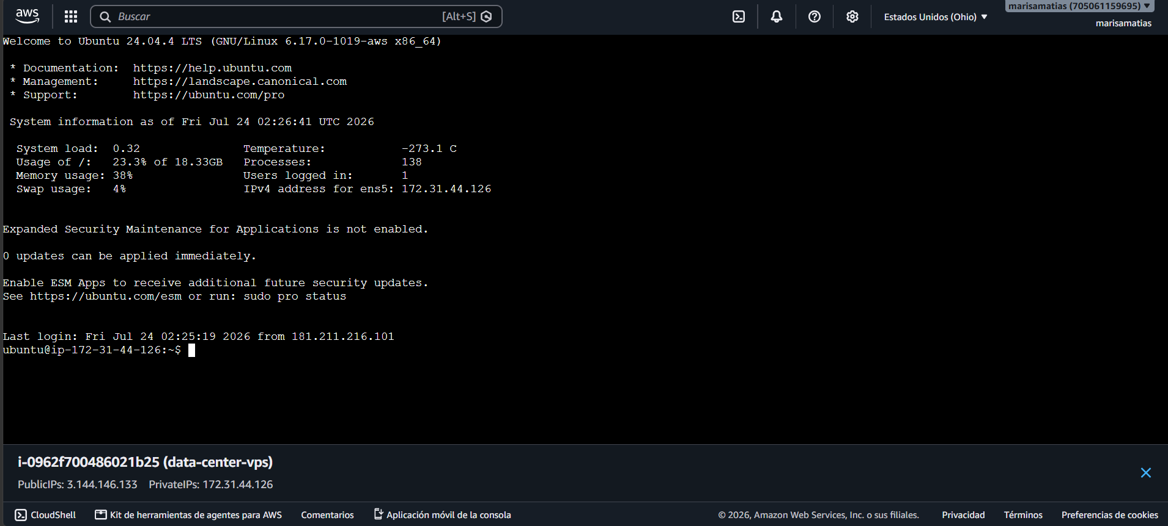
Instancia data-center-vps (i-0962f700486021b25) en ejecución, con IP pública 3.144.146.133.

Anexo 2. Reglas de entrada del Security Group
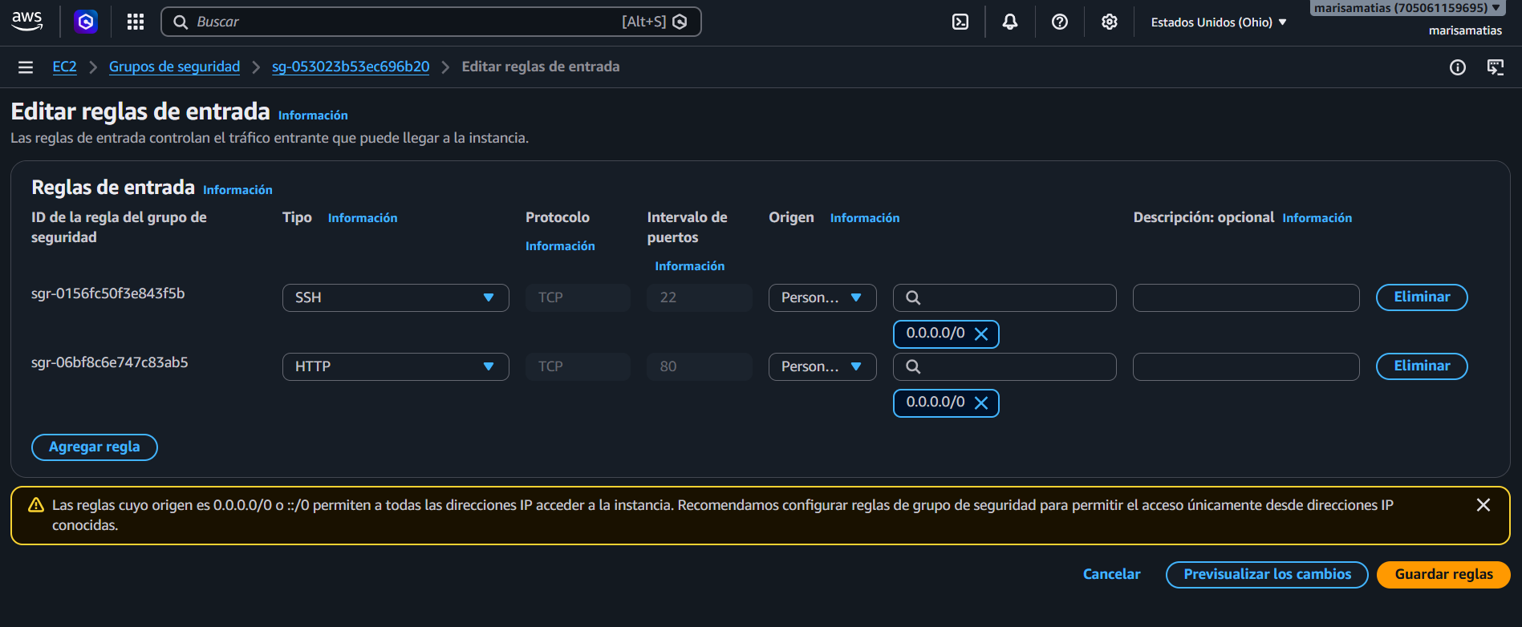
Security Group data-center-sg: SSH (22) y HTTP (80), estado final con origen 0.0.0.0/0 para el pipeline.

Anexo 3. Pipeline de CI/CD en GitHub Actions
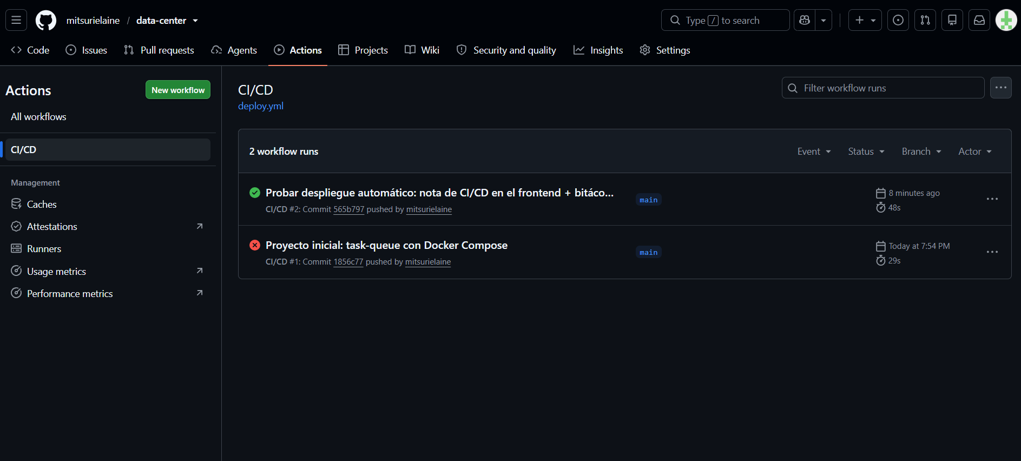
Run #2 en verde (validate + deploy, 48 s) tras el push de prueba; run #1 en rojo (push inicial, antes de existir el VPS).

Anexo 4. Contenedores en el VPS
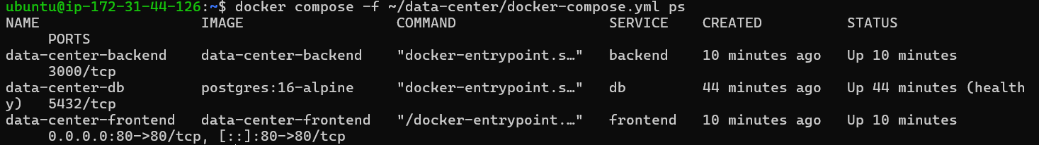
docker compose ps: los 3 contenedores activos — db (healthy), backend y frontend; solo el frontend expone el puerto 80.

Anexo 5. Aplicación en producción vía IP pública
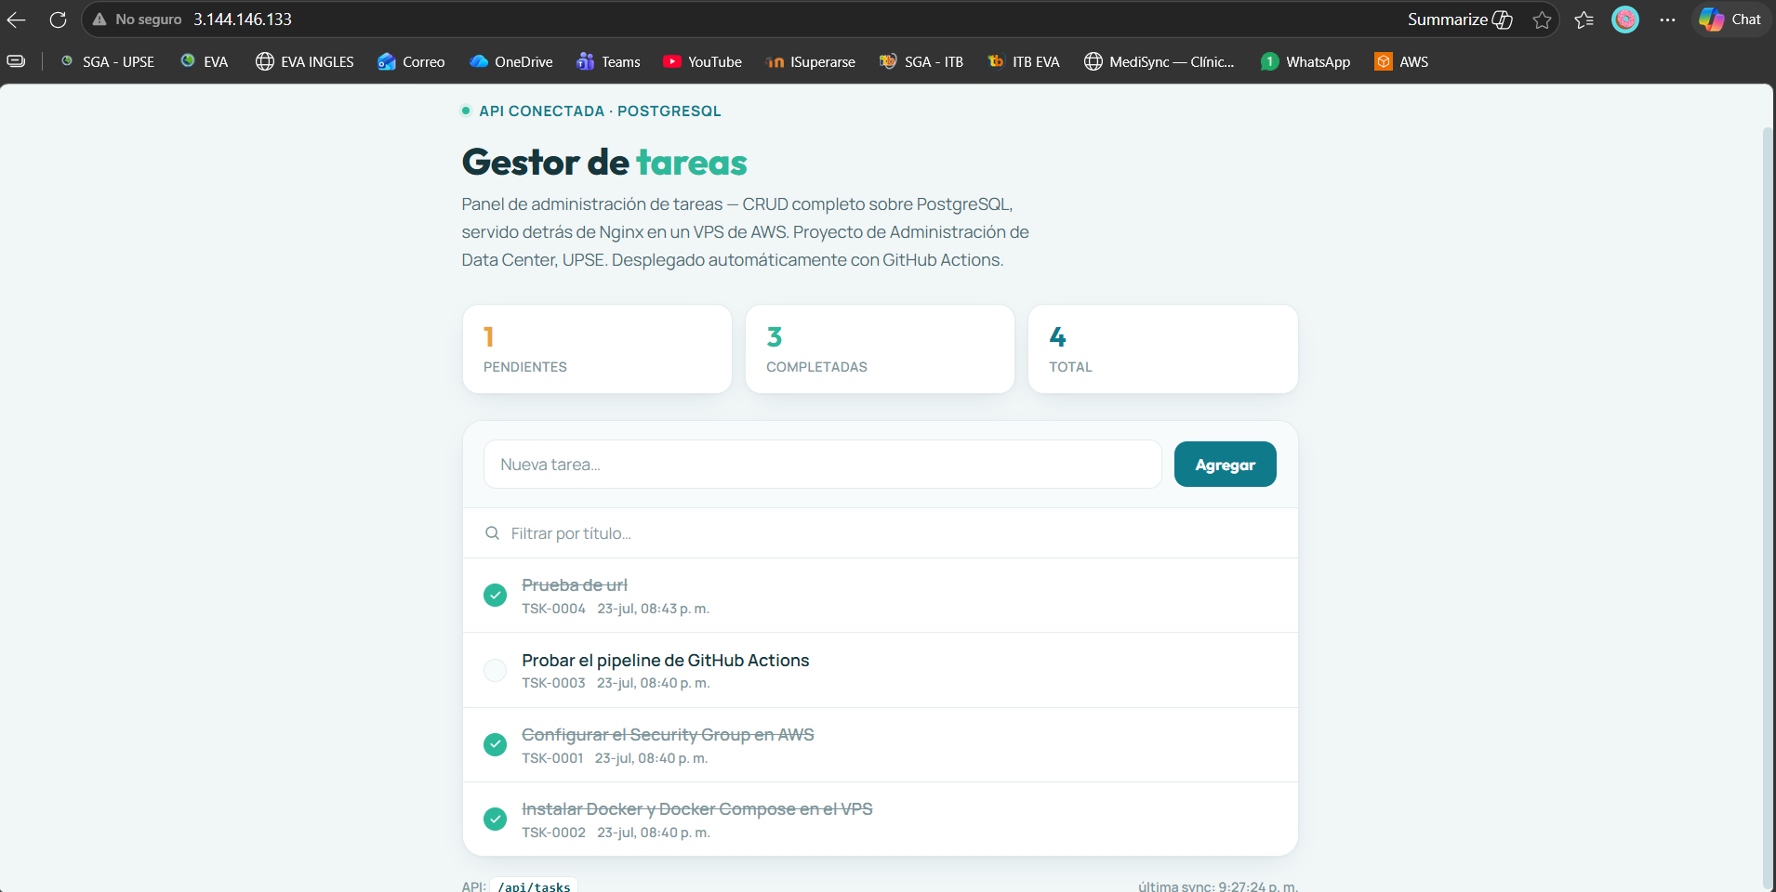
Gestor de tareas funcionando en http://3.144.146.133 con CRUD completo sobre PostgreSQL.

